CENTRO PAULA SOUZA

ETEC PROFESSOR CAMARGO ARANHA

Técnico em Desenvolvimento de Sistemas

Anna Beatriz

Alan Neves Ribeiro

Felipe Plateiro

PROJETO BANCO DE DADOS : App matemática* (nome provisório)

2024

São Paulo

Anna Beatriz

Alan Neves Ribeiro

Felipe Plateiro

PROJETO BANCO DE DADOS : App matemática* (nome provisório)

Trabalho em grupo de Banco de Dados do curso técnico em Desenvolvimento de Sistemas da ETEC Prof. Camargo Aranha, ministrado pelo professor Davi Vilar, como requisito para obtenção de menção avaliativa.

2024

São Paulo

**Sumário**

* **Descrição dos Requisitos do software**
* **Entidades e Atributos**
* **Relações entre Entidades**
* **Diagrama Conceitual**
* **Diagrama Lógico ER**

**Descrição dos Requisitos do Software**

A escola Caminhos do Saber decidiu implantar um aplicativo para complementar as aulas de matemática para os alunos do ensino fundamental, a ideia proposta pela coordenação pedagógica é promover atividades através de um jogo onde seja atrativo e de fácil associação para o aluno com o conteúdo proposto em sala de aula e administrado pelos professores que vão avaliar as repostas e incluir novas atividades para a sua turma, além das atividades propostas pelo professor dentro do próprio aplicativo será feito atividade pré programadas onde o aluno vai poder treinar e revisar alguns conteúdos que já foram vistos anteriormente, podendo assim ter um reforço para as atividades propostas.

**Entidades e Atributos**

| Entidades | Atributos |
| --- | --- |
| Professor | id_professor, e-mail, senha, id_aluno, atividade. |
| Aluno | id_aluno, nome, classe, pontos, e-mail, senha. |
| Turma | id_turma, nome_turma, ano, data_inicio, data_termino, descrição. |
| Matéria | id_materia, nome_materia, descrição, id_professor, id_materia. |
| Atividade | id_atividade, id_professor, id_materia, pontos |
| Aluno/turma | id_aluno_turma, id_materia, id_aluno, id_turma |

**Relações entre Entidades**

**Professor para Aluno**

Descrição: Um professor é responsável por cadastrar ou associar alunos no aplicativo, sendo capaz de gerenciar suas atividades e avaliar suas respostas.

Cardinalidade: 1:N (Um professor pode estar associado a vários alunos, mas cada aluno só tem um professor responsável na aplicação).

Explicação: Essa relação permite que um professor gerencie múltiplos alunos ao mesmo tempo, facilitando o acompanhamento de cada estudante dentro de sua respectiva turma e matéria.

**Professor para Turma**

Descrição: O professor é responsável por criar e gerenciar turmas dentro do aplicativo. Ele registra as turmas e associa os alunos a elas.

Cardinalidade: 1:N (Um professor pode criar várias turmas, mas cada turma é gerida por um único professor).

Explicação: Essa relação viabiliza a divisão dos alunos em diferentes turmas, com o professor monitorando cada uma conforme o ano escolar e as necessidades de ensino.

**Professor para Matéria**

Descrição: Cada matéria é atribuída a um professor, que é responsável pelo conteúdo e pelas atividades daquela disciplina.

Cardinalidade: 1:N (Um professor pode gerenciar várias matérias, mas cada matéria só possui um professor responsável no sistema).

Explicação: Com essa relação, o professor pode controlar o conteúdo das matérias que leciona e atualizar as atividades conforme necessário.

**Professor para Atividade**

Descrição: O professor cria atividades relacionadas às matérias, as quais serão acessadas pelos alunos da turma correspondente.

Cardinalidade: 1:N (Um professor pode enviar várias atividades para o aplicativo, mas cada atividade é atribuída a apenas um professor).

Explicação: Esta relação permite que o professor forneça atividades específicas para reforçar o conteúdo ensinado em sala, promovendo uma revisão e prática constantes.

**Aluno para Turma**

Descrição: Os alunos são alocados a turmas específicas, possibilitando a organização por nível e a personalização do conteúdo educacional.

Cardinalidade: N:N ou N:1?¨ ou 1:1* (Um aluno pertence a uma turma apenas ou pode pertencer a várias turmas ao longo do tempo, e uma turma pode ter vários alunos).

**Aluno para Aluno_turma**

Descrição: Entidade Intermediária que contém os campos id_aluno, id_turma e outros atributos relevantes para a associação.

Cardinalidade: 1:1 (Um aluno possui apenas um id_aluno que será associado a essa entidade e o aluno também só pertence a uma turma).

Explicação: Esse relacionamento facilita o agrupamento de alunos em classes específicas, como 6º ano ou 7º ano.

**Aluno para Matéria**

Descrição: Os alunos estão associados às matérias de acordo com o currículo escolar e o ano de ensino.

Cardinalidade: N:N (Um aluno estuda várias matérias, e uma matéria é estudada por vários alunos).

Explicação: Com essa relação, cada aluno tem acesso a conteúdos específicos de várias disciplinas.

**Aluno para Atividade**

Descrição: Os alunos acessam atividades associadas às matérias das suas turmas, e suas respostas são avaliadas pelos professores.

Cardinalidade: N:N (Um aluno pode participar de várias atividades, e uma atividade pode ser realizada por vários alunos).

Explicação: Esse relacionamento possibilita que os alunos pratiquem e revisem o conteúdo de forma estruturada, sendo monitorados em suas evoluções.

**Matéria para Atividade**

Descrição: As atividades são associadas a matérias específicas, o que permite que o conteúdo das atividades seja relevante para o aprendizado da disciplina.

Cardinalidade: 1:N (Cada matéria tem várias atividades associadas, mas cada atividade pertence a uma única matéria).

Explicação: Isso permite que o conteúdo das atividades seja diretamente relacionado à disciplina, ajudando o aluno a focar nos objetivos da matéria.

**Diagrama Conceitual** 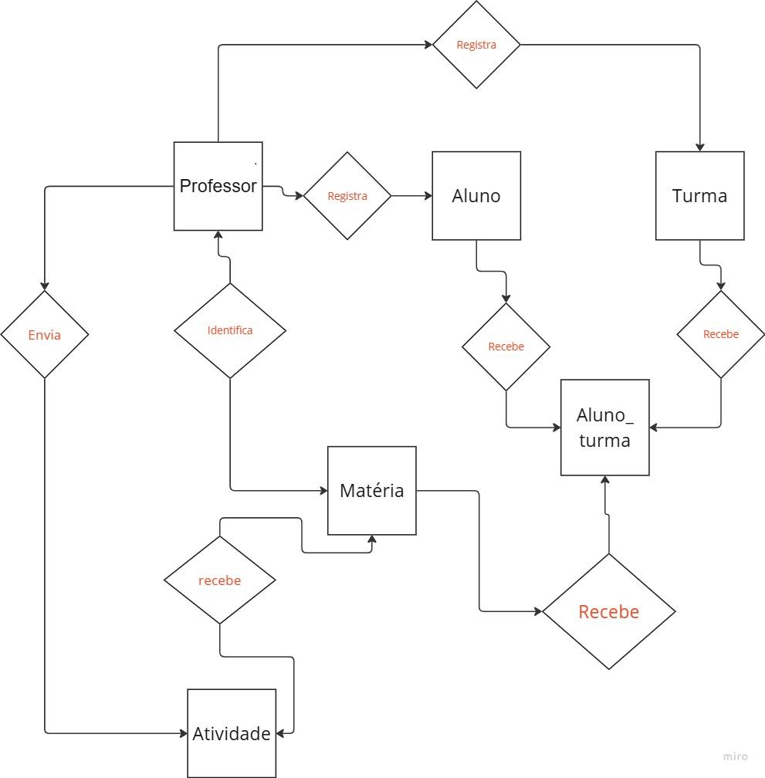

**Diagrama Lógico ER**

